Руководство пользователя

По системе управления сайтом Webcomfort CMS 3.1.10

Антон Аксенов

Webcomfort  www.webcomfort.ru

Оглавление

Вход в систему И ОБЩИЕ ЭЛЕМЕНТЫ 3

Авторизация 3

Вспомнить пароль 3

Выход из системы 4

ПЕРЕКЛЮЧЕНИЕ ЯЗЫКА 4

СБРОС КЭША 4

ОБЩИЕ ЭЛЕМЕНТЫ ИНТЕРФЕЙСА НА КАЖДОЙ СТРАНИЦЕ 4

Управление страницами 6

Добавление страниц 7

Редактирование страниц 11

Удаление страниц 11

Управление баннерами 11

Добавление баннеров 13

Редактирование баннеров 13

Удаление баннеров 13

Управление сквозными блоками 14

Добавление блоков 15

Редактирование блоков 15

Удаление блоков 16

Управление новостями и РУБРИКАМИ 16

Добавление рубрик 16

Редактирование рубрик 17

Удаление рубрик 17

Подключение рубрик к страницам 17

Добавление новостей 18

Редактирование новостей 22

Удаление новостей 22

Управление ГАЛЕРЕЯМИ и ФОТОГРАФИЯМИ 22

Добавление галерей 22

Редактирование галерей 23

Удаление галерей 23

Быстрое создание галерей 24

Подключение галерей к страницам и новостям 24

Быстрая загрузка фотографий 24

Добавление ФОТОграфий 25

Редактирование Фотографий 27

Удаление Фотографий 27

Управление пользователями 28

Добавление пользователя 28

Редактирование пользователя 30

Удаление пользователя 31

Корзина 31

Удаленные записи 31

Измененные записи 31

Добавленные записи 32

Приложения 33

Очистка кэша 33

Языковые версии 33

Поиск по списку 33

Визуальный редактор 34

Работа с файлами 35

# Вход в систему И ОБЩИЕ ЭЛЕМЕНТЫ

Для того, чтобы войти в систему управления содержимым сайта, вам потребуется логин и пароль, который вы должны были получить из электронного письма, отправленного вам системой. Это письмо автоматически отсылается в тот момент, когда администратор сайта заводит вашу учетную запись в системе управления. Если письмо не пришло, то сначала проверьте папку СПАМ, а если и там его нет, то обратитесь к администратору сайта. Вход в систему управления содержимым вашего сайта обычно находится по адресу **www.ваш-сайт.ru/admin**

## Авторизация

После того, как вы зашли по адресу **www.ваш-сайт.ru/admin** вы увидите форму, запрашивающую ваши логин и пароль для входа в систему.

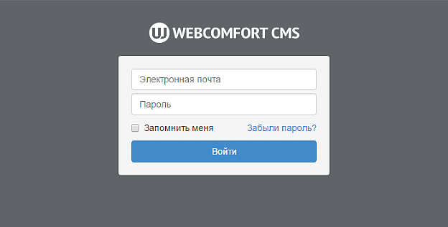

Логин – это адрес электронной почты, указанной при регистрации. После того, как вы заполнили поля, нажмите кнопку войти.

## Вспомнить пароль

Если вы забыли пароль или у вас его еще нет, но вы зарегистрированы, как пользователь системы, то вы можете восстановить его самостоятельно, воспользовавшись соответствующей функцией «Забыли пароль?»



Нажав на ссылку «Забыли пароль?», вы увидите форму восстановления пароля, в которой вам надо ввести свой адрес электронной почты и нажать на кнопку «Восстановить пароль». После чего на ваш адрес придет электронное письмо, в котором вам будет предложено подтвердить желание восстановить пароль перейдя по ссылке, указанной в письме. Перейдя по ссылке, вы подтверждаете ваше желание изменить пароль и вводите ваш новый пароль в соответствующие поля. Логином по-прежнему является ваш адрес электронной почты. Используя ваш новый пароль и адрес электронной почты, вы входите в систему как обычно по адресу **www.ваш-сайт.ru/admin**

## Выход из системы

Если, находясь в системе вы захотите выйти из нее, то вам надо нажать на ссылку с «вашим именем» в правом верхнем углу экрана и в выпадающем меню выбрать пункт «Выйти».

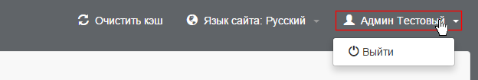

## ПЕРЕКЛЮЧЕНИЕ ЯЗЫКА

Для того, чтобы перейти к управлению элементами другой языковой версии сайта, воспользуйтесь меню выбора языка.



## СБРОС КЭША

Сайт запоминает некоторую информацию, чтобы быстрее отправить ее пользователю – увеличивает скорость работы сайта. Поэтому возможна такая ситуация, что в администраторском разделе вы видите одно, а на сайте - совсем другое. Это значит, что нужно очистить память, в которой хранится информация со страницы и заставить сайт извлечь новую, измененную информацию. Это можно сделать, нажав на соответствующую ссылку.



## Поиск по списку

Находясь в любом разделе вам всегда доступен поиск по текущему списку.

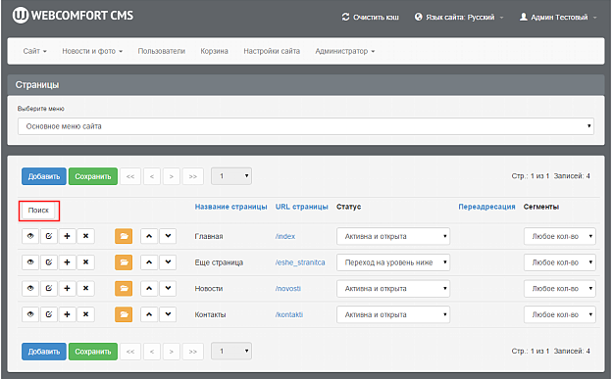

Нажав на кнопку «Поиск», вы откроете ряд полей поиска к каждой колонке с информацией.

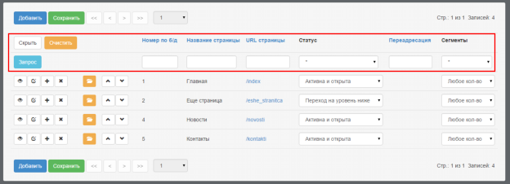

Вы можете искать по одному или нескольким полям одновременно. Для этого введите поисковые слова и нажмите кнопку «Запрос».

## ОБЩИЕ ЭЛЕМЕНТЫ ИНТЕРФЕЙСА НА КАЖДОЙ СТРАНИЦЕ

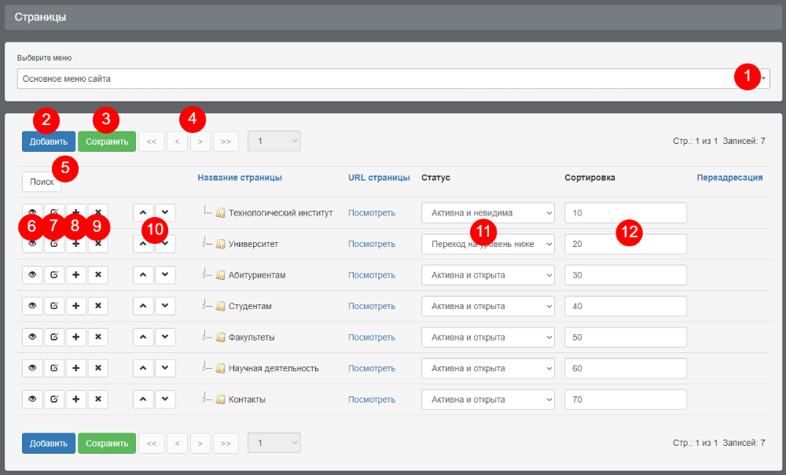

Практически в каждом интерфейсе администраторской части есть повторяющиеся элементы. Мы один раз их опишем, и больше не будем возвращаться к ним.

1. **Основной фильтр.** Для удобства отображения элементы сайта часто разбиты на категории: страницы по меню, новости по категориям и т.д. Переключив главный фильтр, вы можете посмотреть элементы той или иной категории в данном разделе администраторского интерфейса.
2. **Добавление элемента.** Нажав на кнопку «Добавить» вы перейдете к режиму добавления логического элемента сайта: страницы, новости, баннера и т.д. Более подробно, процедуру добавления мы будем рассматривать отдельно для каждого из разделов. Эта кнопка продублирована внизу таблицы элементов.
3. **Сохранить.** Эта кнопка сохраняет изменения, произведенные прямо в списке элементов. Если вы изменили статус страницы (11) или номер сортировки (12), после этого вам надо сохранить изменения с помощью этой кнопки (3). Эта кнопка продублирована внизу таблицы элементов.
4. **Перемещение по страницам.** Если элементов в списке очень много, то они будут разбиты на несколько страниц. Эти кнопки помогут вам по ним перемещаться. Эти кнопки продублированы внизу таблицы элементов.
5. **Поиск.** Чтобы быстро найти тот или иной элемент в списке, можно воспользоваться функцией «Поиск». При нажатии на эту кнопку откроются дополнительные поля в шапке каждого столбца, введя значения, в которые вы сможете быстро найти требуемый элемент. Так же, если вы щелкнете на название столбца (если оно синего цвета - ссылка), то произойдет сортировка элементов списка по этому полю.
6. **Просмотр.** Если вы хотите просмотреть подробную информацию об элементе – найдите его в списке и нажмите эту кнопку.
7. **Изменить.** Если вы хотите изменить информацию, относящуюся к этому элементу – найдите его в списке и нажмите эту кнопку. Более подробно, процедуру редактирования мы будем рассматривать отдельно для каждого из разделов.
8. **Копировать.** Если вы хотите создать новый элемент на основе уже существующего – найдите его в списке и нажмите эту кнопку. Более подробно, процедуру создания элементов мы будем рассматривать отдельно для каждого из разделов.
9. **Удалить.** Если вы хотите удалить элемент – найдите его в списке и нажмите эту кнопку. Элемент будет перемещен в корзину. Восстановление данных из корзины мы рассмотрим ниже.
10. **Сортировка.** У многих элементов присутствует возможность управления порядком вывода их на страницу сайта или в меню. С помощью этих стрелок вы можете изменять порядок элементов на сайте. Так же мы даем вам более гибкую возможность управлять порядком элементов через цифровое поле (12) – это нужно, когда элементов в списке очень много. Мы рекомендуем давать шаг между цифрами не менее 10-ти, тогда между ними всегда можно поместить новый элемент.
11. **Редактируемые поля и ссылки.** Некоторые изменения требуется делать особенно часто. Такие поля мы выносим в общий список элементов и даем вам возможность изменять их, не заходя внутрь каждого из них. Обычно - это «статус» элемента на сайте, «сортировка и т.д.
12. **Сортировка.** См. пункт 10.

# Управление страницами

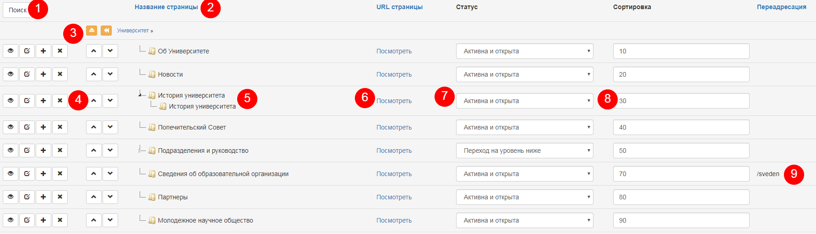

Для того, чтобы попасть к списку страниц, в горизонтальном меню выберите пункт «Сайт» и подраздел «Страницы».

В основном фильтре вы можете выбрать то меню, в котором будет располагаться страница.

1. **Фильтры.** Открывает дополнительную строку фильтров, чтобы было удобно искать разные страницы.
2. **Сортировка.** По некоторым столбцам можно осуществлять сортировку, щелкнув на заголовок.
3. **На уровень выше.** Вы можете находиться в подразделе какого-нибудь раздела. Для того, чтобы вернуться выше используйте эти кнопки.
4. **Сортировка.** В соответствии с порядком цифр (8), элементы выстраиваются на сайте. А для быстрого изменения позиции можно использовать эти стрелки.
5. **Структура.** На сайте могут быть разделы, у которых могут быть подразделы и т.д. В администраторской части они вложены друг в друга как файлы в папки. В этой колонке вы видите всю ветку страниц – дерево можно развернуть, нажав на треугольник рядом с названием страницы. Нажав на название страницы, вы перейдете к списку подразделов и сможете их отредактировать. Чтобы вернуться обратно на уровень выше используйте желтые кнопки вверху таблицы (3).
6. **Посмотреть.** Нажав на эту ссылку, вы можете перейти к этой странице прямо на сайте и посмотреть внесенные вами изменения.
7. **Статус.** Статус страницы на сайте.
   1. Активна – страница видна в меню.
   2. Неактивна - страница не видна в меню и не доступна по прямой ссылке.
   3. Активна и невидима - страница не видна в меню, но доступна по прямой ссылке.
   4. Переход на уровень ниже – посетитель, кликнув на этот пункт будет попадать не на саму эту страницу, а на первый из подразделов этого раздела.
8. **Сортировка.** В соответствии с порядком этих цифр, элементы выстраиваются на сайте.
9. **Переадресация.** Переход с этой страницы на какую-нибудь другую.

## Добавление страниц

Нажав на кнопку «Добавить» или «Копировать», вы попадете в режим добавления страницы и вкладку «Основные параметры». У каждого поля, которое потребуется заполнить, справа есть подсказка о том, что это за поле и что туда надо вводить.

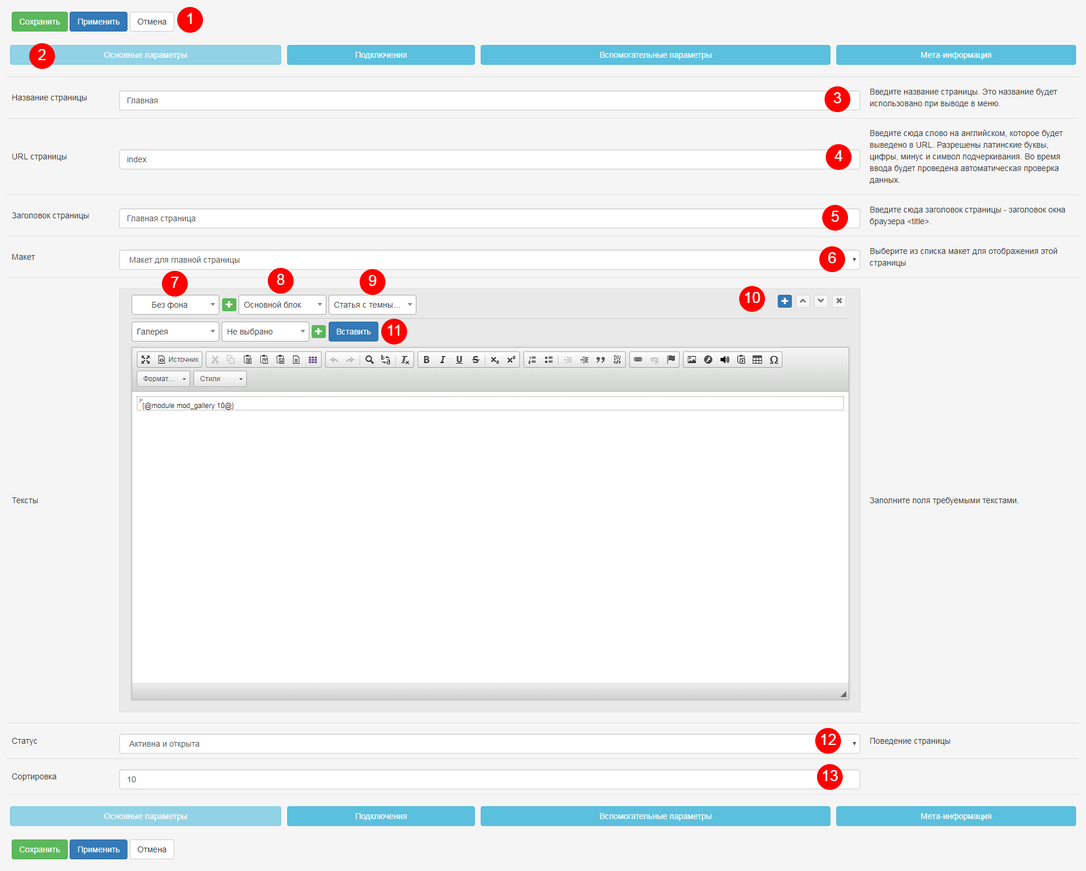

1. После того, как вы заполнили все поля нажмите «сохранить» или отмените изменения.
2. Все поля сгруппированы по нескольким вкладкам.
3. Введите название страницы – это название будет видно в меню на сайте.
4. Урл страницы – будет сформирован автоматически из названия страницы (3). Если ваша страница называется «О компании», то ее урл будет «o_kompanii», а адрес на сайте будет **www.**ваш-сайт.ru/o_kompanii. Если вам не нравится автоматически сгенерированное название, вы можете придумать свое. Разрешены латинские буквы, цифры, минус и символ подчеркивания. Во время ввода будет проведена автоматическая проверка данных.
5. Заголовок страницы – будет скопирован автоматически из названия страницы (3). Обычно именно этот заголовок выводится Яндексом и Гуглом в поисковой выдаче. Поэтому, рекомендуем делать его более содержательным, например «О компании. Продажа металлоизделий по сниженным ценам» и т.д.
6. Выберите макет для страницы. Обычно, разные страницы отличаются друг от друга внешним видом, например главная страница сайта отличается от страницы с контактной информацией. Для этого дизайнер подготавливает несколько макетов разных по оформлению страниц, а вам просто нужно выбрать из списка нужный.
7. Вы можете выбрать фон для статьи или оставить блок без фона. Новый фон можно создать здесь же, не выходя из режима добавления страниц.
8. Положение статьи на странице, зависит от выбора макета (6). На странице может быть несколько мест, куда можно поместить текст статьи, например под меню, сразу под шапкой страницы, слева от меню, на всю ширину страницы под меню и т.д.
9. Статьи могут отличаться друг от друга оформлением – это может быть просто текст, врезка, цитата, цитата с фоном и пр.
10. Возможность добавить еще одну статью к странице – у вас может быть статья в шапке, статья под меню слева, статья по центру и т.д. Их порядок можно регулировать стрелками.
11. Поля вставки модуля. Если вам нужно вставить, например, галерею прямо по тексту страницы, выберите вид вставки «Галерея», из появившегося списка выберите нужную галерею или создайте новую (кнопка «зеленый плюс»), а затем вставьте код с помощью синей кнопки «Вставить». Ниже находится сам редактор статьи. Подробное описание работы с редактором читайте в приложениях к этому документу.
12. Статус страницы на сайте.
    1. Активна – страница видна в меню.
    2. Неактивна - страница не видна в меню и не доступна по прямой ссылке.
    3. Активна и невидима - страница не видна в меню, но доступна по прямой ссылке.
    4. Переход на уровень ниже – посетитель, кликнув на этот пункт будет попадать не на саму эту страницу, а на первый из подразделов этого раздела.
13. Сортировка – проставляется автоматически, но вы можете изменить эту цифру по своему усмотрению.

На второй вкладке «Подключения» можно подключить к этой странице специальные компоненты.

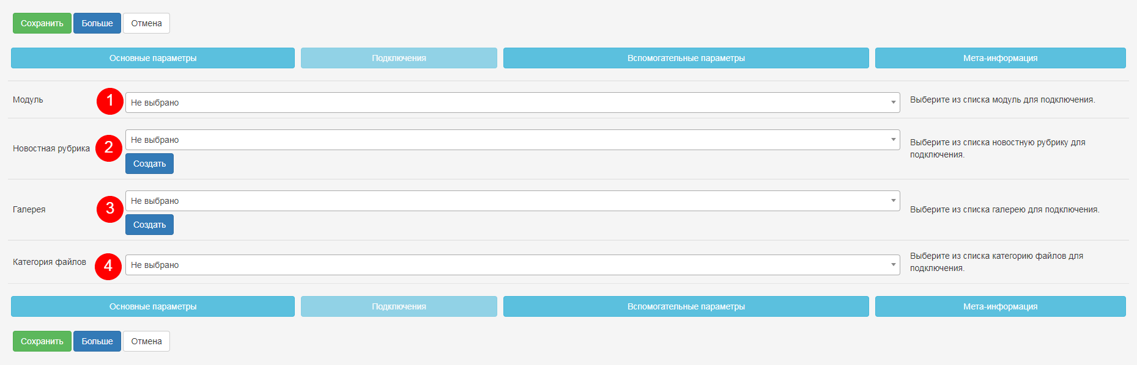

1. Можно подключить модуль, например, «Форма для контактов». Набор требуемых для сайта модулей для вас подготавливают сборщики сайта.
2. Можно подключить новостную рубрику. Прежде чем ее подключить, рубрику потребуется создать. Новую рубрику можно создать здесь же, не выходя из режима добавления страниц. Процесс создания новостных рубрик вне режима добавления страниц будет рассмотрен ниже.
3. Можно подключить галерею с фотографиями. Прежде чем ее подключить, галерею потребуется создать. Новую галерею можно создать здесь же, не выходя из режима добавления страниц. Процесс создания галерей вне режима добавления страниц будет рассмотрен ниже.
4. Можно подключить категорию каталога.

На третьей вкладке «Вспомогательные параметры» есть несколько редко требующихся опций.

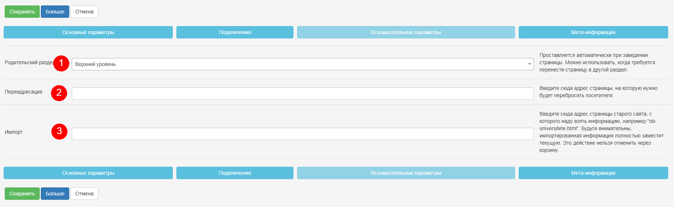

1. Изменить раздел у подраздела, т.е. страницы можно переносить между разделами.
2. Изменить ссылку в меню. Если здесь написать, например, http://yandex.ru, то посетитель, кликнув на этот пункт меню попадет не на **www.**ваш-сайт.ru/o_kompanii, а по указанному здесь адресу.

На четвертой вкладке «Мета-информация» можно указать ряд требующихся для раскрутки параметров.

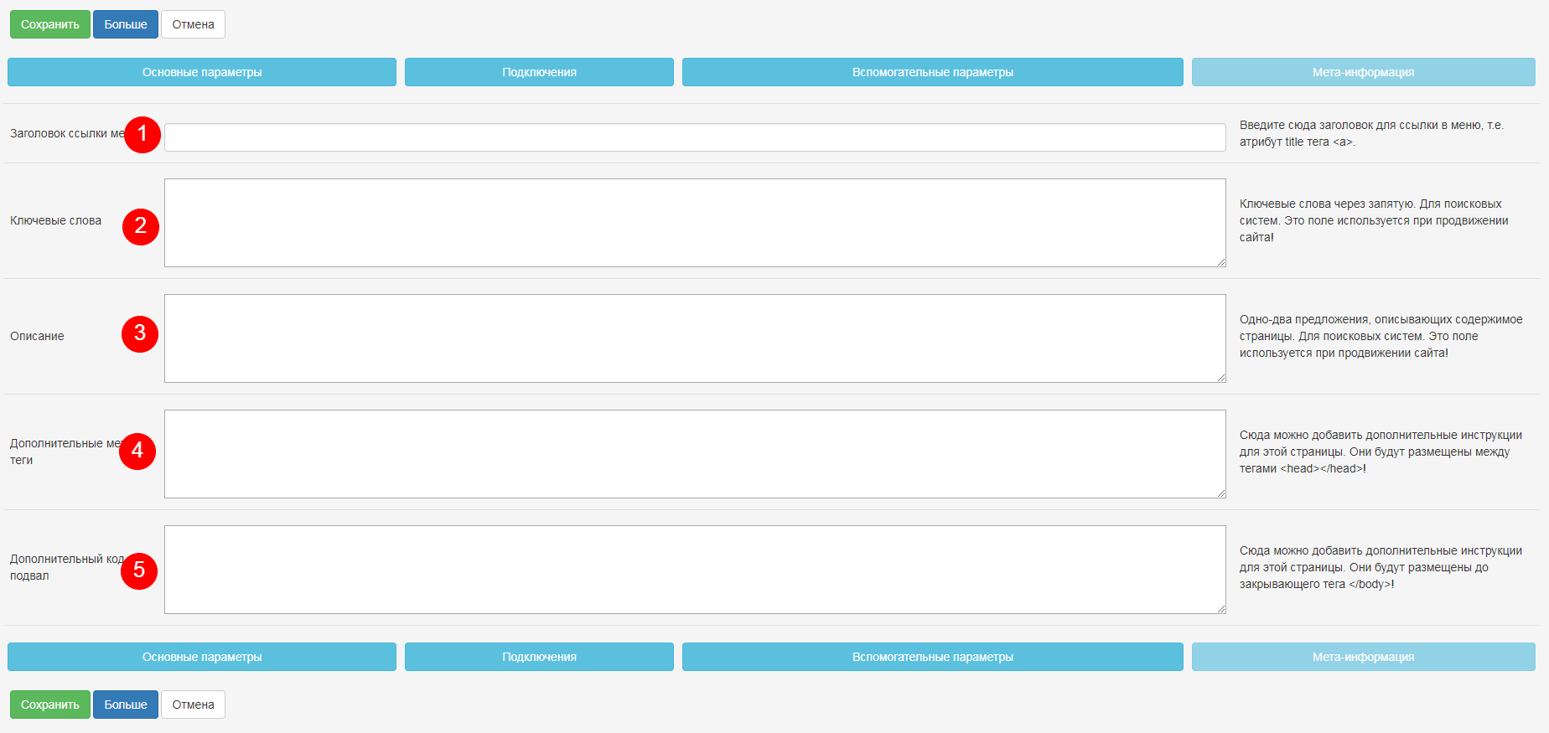

1. Введите сюда заголовок для ссылки в меню, т.е. атрибут title тега <a>.
2. Ключевые слова через запятую. <meta keywords>
3. Одно-два предложения, описывающих содержимое страницы. <meta description>
4. Сюда можно добавить дополнительные инструкции для этой страницы. Они будут размещены между тегами <head></head>
5. Сюда можно добавить дополнительные инструкции для этой страницы. Они будут размещены до закрывающего тега </body>

## Редактирование страниц

Если вы хотите изменить страницу – найдите ее в списке и нажмите кнопку «Изменить». Режим редактирования ничем не отличается от режима добавления страниц, кроме того, что все перечисленные выше поля будут не пустые, а заполнены информацией с этой страницы.

## Удаление страниц

Если вы хотите удалить страницу – найдите ее в списке и нажмите кнопку «Удалить». Система попросит вас подтвердить желание удалить страницу и после подтверждения страница будет перемещена в корзину. Восстановление данных из корзины мы рассмотрим ниже.

# Управление баннерами

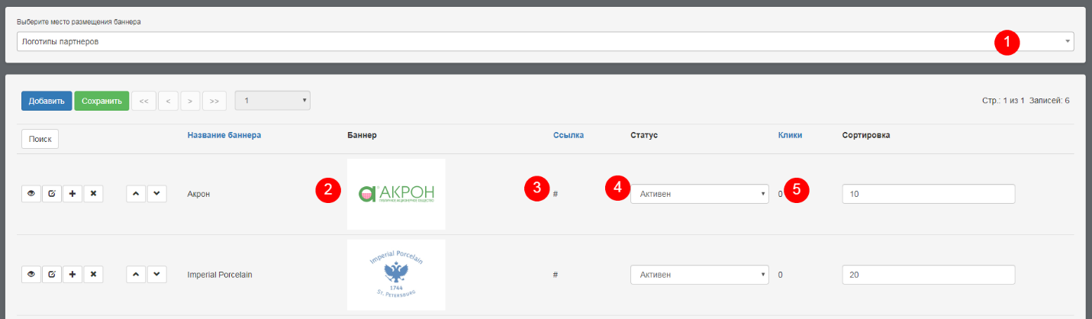

Для того, чтобы попасть к списку баннеров, в горизонтальном меню выберите пункт «Сайт» и подраздел «Баннеры».

1. **Выбор места баннера.** На сайте может быть несколько мест расположения баннеров. Для того, чтобы найти требуемый баннеру, сначала убедитесь, что вы находитесь в правильном месте расположения баннера.
2. **Картинка.** Сам графический баннер, если он загружен.
3. **Ссылка.** Куда ведет баннер.
4. **Статус.** Вы можете изменить статус баннера на сайте прямо из списка, для этого выберите требуемый статус в выпадающем списке и нажмите на кнопку «сохранить» (3)
   1. Активнен – баннер виден на сайте.
   2. Неактивен - баннер не виден на сайте.
5. **Клики.** Количество переходов по баннеру.

После всех проведенных изменений не забудьте очистить кэш.

## Добавление баннеров

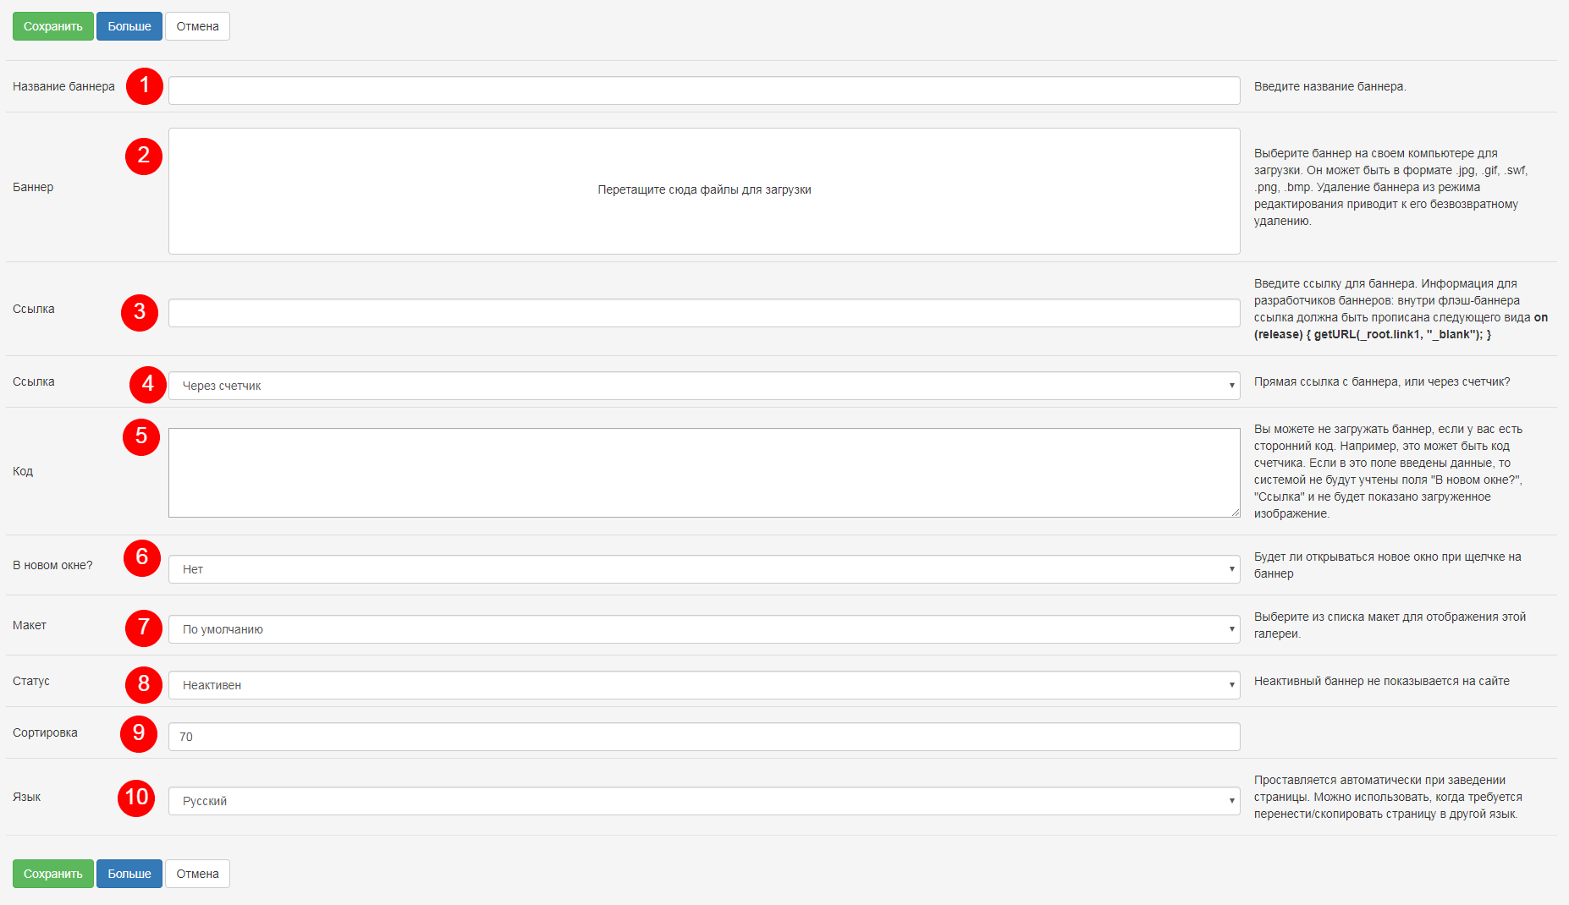

1. Введите название баннера. Это название нужно для вас, чтобы можно было быстрее найти баннер в списке.
2. Выберите файл для загрузки. Он будет загружен после нажатия кнопки «Сохранить».
3. Введите ссылку, которая будет вести с баннера.
4. Введите тип ссылки.
5. Иногда, вам нужно поставить на сайт не картинку-баннер, а партнерский или свой код. Код будет выведен вместо картинки.
6. Будет ли переход с баннера осуществлен в новом окне.
7. Макет (внешний вид) отображения баннера.
8. Статус баннера
   1. Активнен – баннер виден на сайте.
   2. Неактивен - баннер не виден на сайте.
9. Сортировка – проставляется автоматически, но вы можете изменить эту цифру по своему усмотрению.
10. Язык – чтобы можно было сделать копию данного баннера в другую языковую версиию.

## Редактирование баннеров

Если вы хотите изменить баннер – найдите его в списке и нажмите кнопку «Изменить». Режим редактирования ничем не отличается от режима добавления, кроме того, что все перечисленные выше поля будут не пустые, а заполнены информацией этого баннера.

## Удаление баннеров

Если вы хотите удалить баннер – найдите его списке и нажмите кнопку «Удалить». Система попросит вас подтвердить желание удалить баннер и после подтверждения он будет перемещен в корзину. Восстановление данных из корзины мы рассмотрим ниже.

# Управление сквозными блоками

Сквозные блоки – это блоки информации, которые присутствуют на каждой странице. Например, правовая информация внизу каждой страницы.

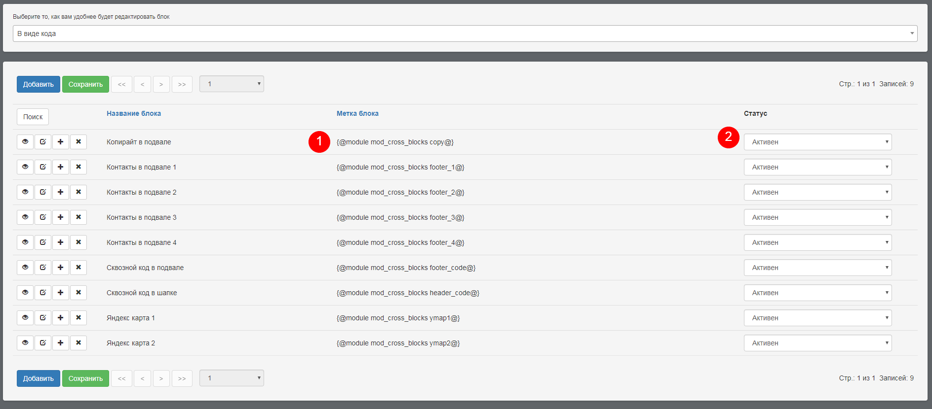

Для того, чтобы попасть к списку блоков, в горизонтальном меню выберите пункт «Сайт» и подраздел «Сквозные блоки».

1. **Метка.** Вы можете скопировать этот код и вставить его в любую статью на странице. При этом на сайте пользователю выведется содержимое этого блока.
2. **Статус.** Вы можете изменить статус блока на сайте прямо из списка, для этого выберите требуемый статус в выпадающем списке и нажмите на кнопку «сохранить» (3)
   1. Активен – блок виден на сайте.
   2. Неактивен - блок не виден на сайте.

После всех проведенных изменений не забудьте очистить кэш.

## Добавление блоков

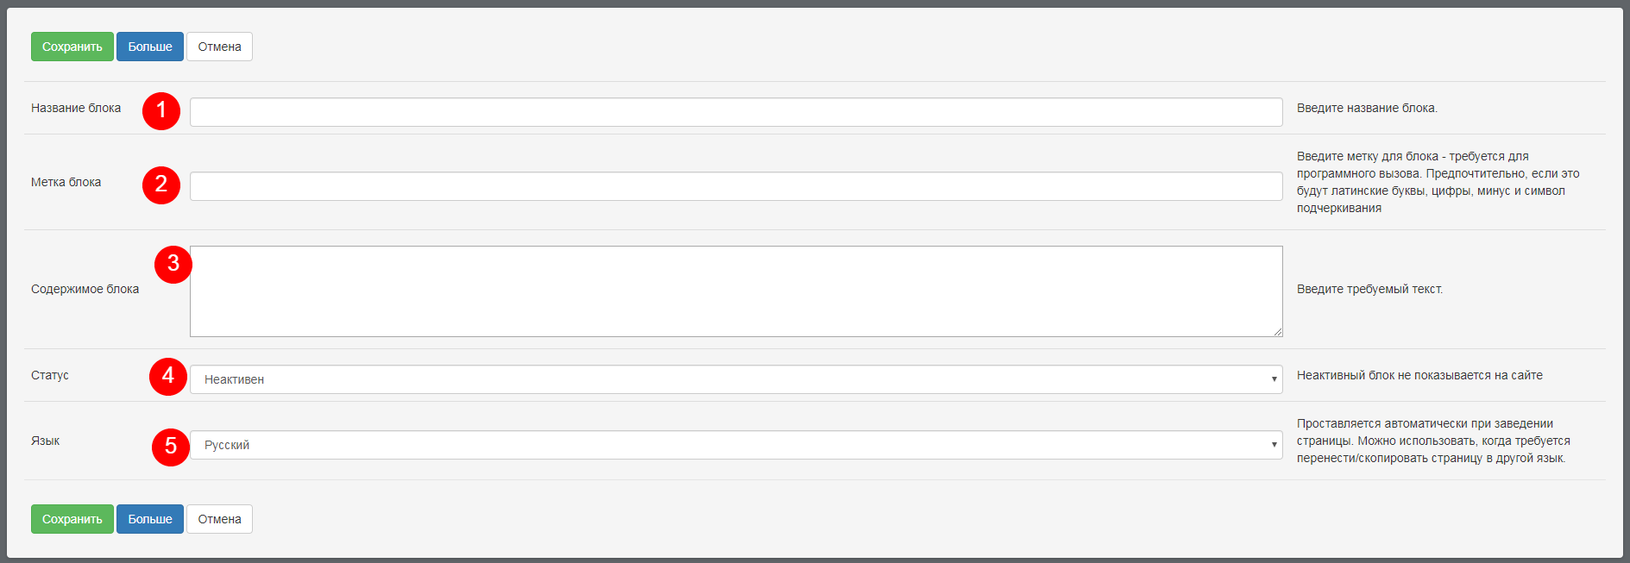

1. Введите название блока. Это название нужно для вас, чтобы можно было быстрее найти блок в списке.
2. Метка – уникальное слово на латинице для программных нужд системы.
3. Текст блока. Подробное описание работы с редактором читайте в приложениях к этому документу.
4. Статус блока
   1. Активен – блок виден на сайте.
   2. Неактивен - блок не виден на сайте.
5. Язык – чтобы можно было сделать копию данного блока в другую языковую версиию.

## Редактирование блоков

Если вы хотите изменить блок – найдите его в списке и нажмите кнопку «Изменить». Режим редактирования ничем не отличается от режима добавления, кроме того, что все перечисленные выше поля будут не пустые, а заполнены информацией этого блока.

## Удаление блоков

Если вы хотите удалить блок – найдите его списке и нажмите кнопку «Удалить». Система попросит вас подтвердить желание удалить блок и после подтверждения он будет перемещен в корзину. Восстановление данных из корзины мы рассмотрим ниже.

# Управление ФОНАМИ

Фоны – это графическая подложка для шапки страницы или статьи.

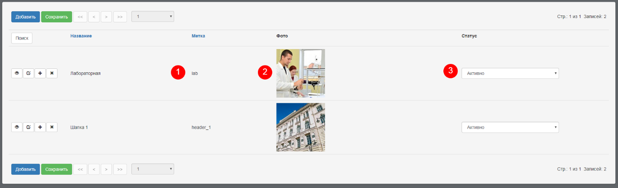

Для того, чтобы попасть к списку, в горизонтальном меню выберите пункт «Сайт» и подраздел «Фоны».

1. **Метка.** Служебная метка.
2. **Фон.** Картинка с фоном.
3. **Статус.** Вы можете изменить статус элемента на сайте прямо из списка, для этого выберите требуемый статус в выпадающем списке и нажмите на кнопку «сохранить» (3)
   1. Активен – элемент виден на сайте.
   2. Неактивен - элемент не виден на сайте.

После всех проведенных изменений не забудьте очистить кэш.

## Добавление ФОНОВ

Фоны так же можно добавлять напрямую из заведения статей на страницах и новостях.

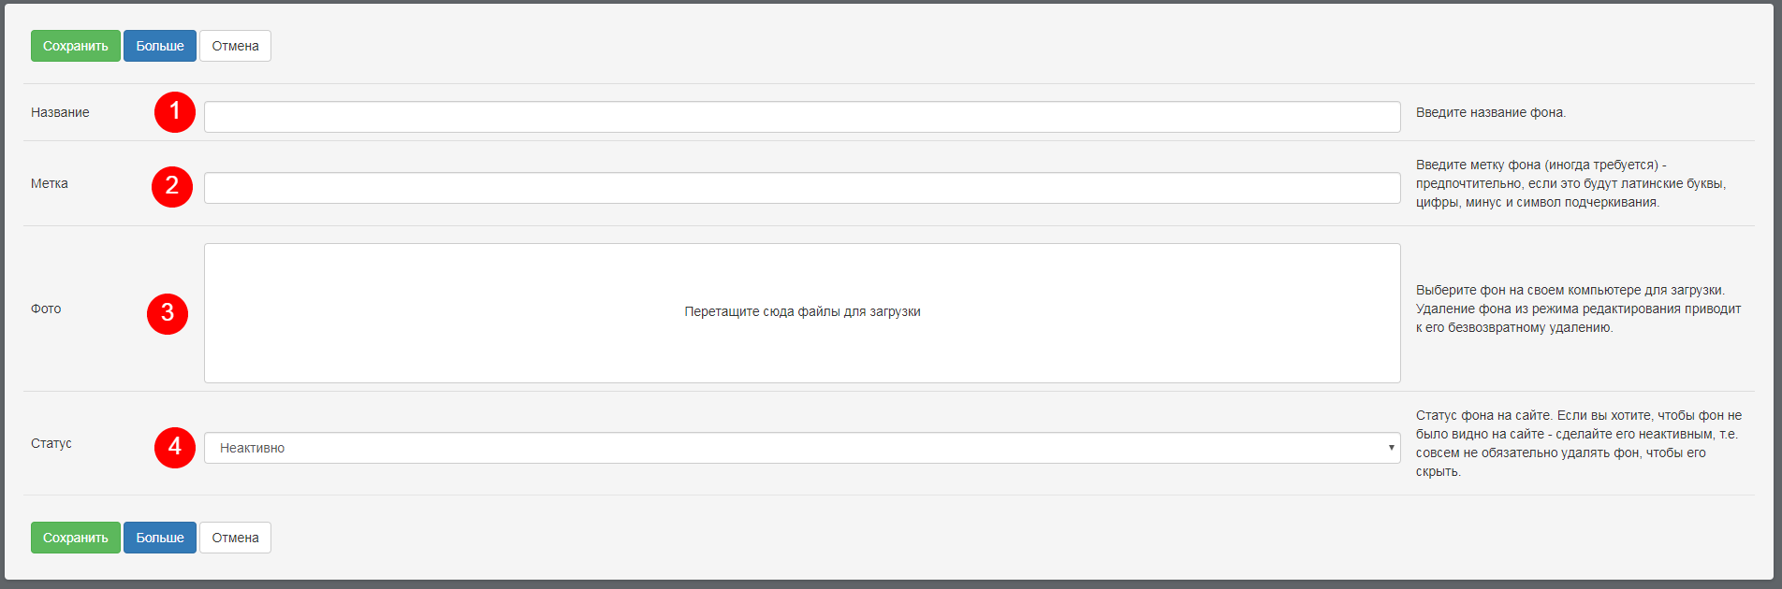

1. Введите название блока. Это название нужно для вас, чтобы можно было быстрее найти блок в списке.
2. Метка – уникальное слово на латинице для программных нужд системы.
3. Файл. Загрузете изображение для фона.
4. Статус блока
   1. Активен – блок виден на сайте.
   2. Неактивен - блок не виден на сайте.

## Редактирование

Если вы хотите изменить элемент – найдите его в списке и нажмите кнопку «Изменить». Режим редактирования ничем не отличается от режима добавления, кроме того, что все перечисленные выше поля будут не пустые, а заполнены информацией этого элемента.

## Удаление

Если вы хотите удалить элемент – найдите его списке и нажмите кнопку «Удалить». Система попросит вас подтвердить желание удалить элемент и после подтверждения он будет перемещен в корзину. Восстановление данных из корзины мы рассмотрим ниже.

# Управление новостями и РУБРИКАМИ

## Добавление рубрик

Для того, чтобы попасть к списку рубрик, в горизонтальном меню выберите пункт «Новости и фото», подраздел «Новости», а в нем подраздел «Рубрики».

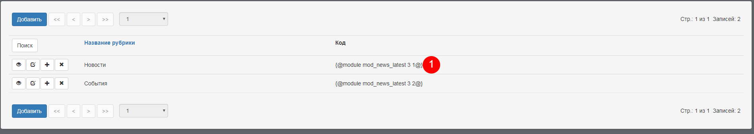

1. **Метка.** Вы можете скопировать этот код и вставить его в любую статью на странице. При этом на сайте пользователю выведется список новостей этой рубрики.

После всех проведенных изменений не забудьте очистить кэш.

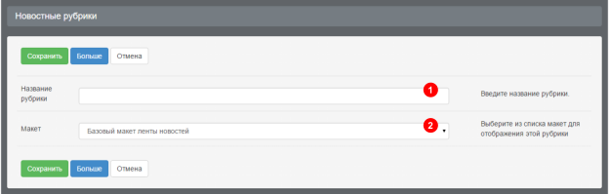

1. Введите название рубрики.
2. Выберите оформление (макет) для рубрики – дизайнер может предусмотреть разное отображение для разных рубрик.

## Редактирование рубрик

Если вы хотите изменить рубрику – найдите ее в списке и нажмите кнопку «Изменить». Режим редактирования ничем не отличается от режима добавления, кроме того, что все перечисленные выше поля будут не пустые, а заполнены информацией.

## Удаление рубрик

Если вы хотите удалить рубрику – найдите ее в списке и нажмите кнопку «Удалить». Система попросит вас подтвердить желание удалить запись и после подтверждения она будет перемещена в корзину. Восстановление данных из корзины мы рассмотрим ниже.

## Подключение рубрик к страницам

В режиме редактирования страницы, во вкладке «Подключения» вы можете подключить рубрику к странице. См. заведение страниц.

## Добавление новостей

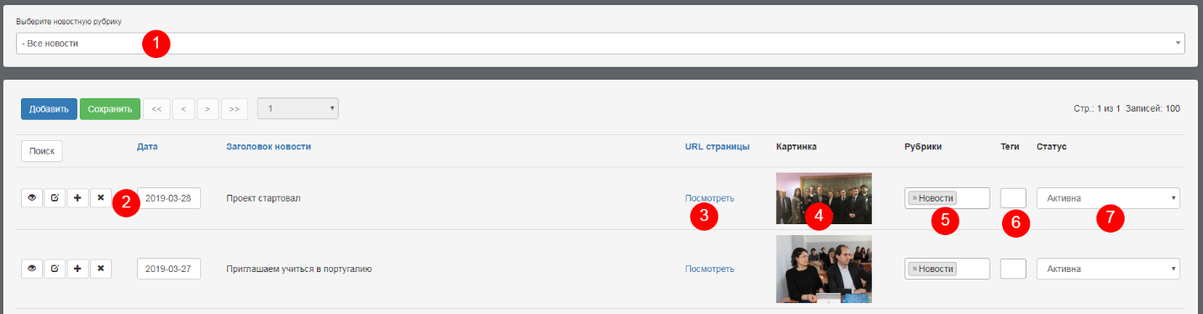

Для того, чтобы попасть к списку новостей, в горизонтальном меню выберите пункт «Новости и фото» и подраздел «Новости».

1. **Выбор рубрики.** На сайте может быть несколько рубрик с новостями. Для того, чтобы найти требуемую новость, сначала убедитесь, что вы находитесь в правильной рубрике.
2. **Дата.** У каждой новости должна быть дата. Как только вы поставите курсор в это поле, появится удобный календарь.
3. **Ссылка.** Нажав на ссылку, вы перейдете к данной новости на сайте и сможете посмотреть на результат своих изменений.
4. **Обложка.** Картинка, загруженная к этой новости.
5. **Подключение к рубрикам.** Вы можете подключать новость к разным рубрикам.
6. **Теги.** Вы можете назначать новостям разные теги. Они отображаются в этом поле.
7. **Статус.** Вы можете изменить статус страницы на сайте прямо из списка страниц, для этого выберите требуемый статус в выпадающем списке и нажмите на кнопку «сохранить» (3)
   1. Активна – элемент активен на сайте.
   2. Неактивна - элемент неактивен на сайте.
   3. Активна и невидима - элемент доступен по прямой ссылке.

Очистить кэш. После всех проведенных изменений: изменения, удаления, добавления, надо нажать на «Очистить кэш», чтобы ваши изменения стали видны на сайте.

Нажав на кнопку «Добавить» или «Копировать», вы попадете в режим добавления новости и вкладку «Основные параметры». У каждого поля, которое потребуется заполнить, справа есть подсказка о том, что это за поле и что туда надо вводить.

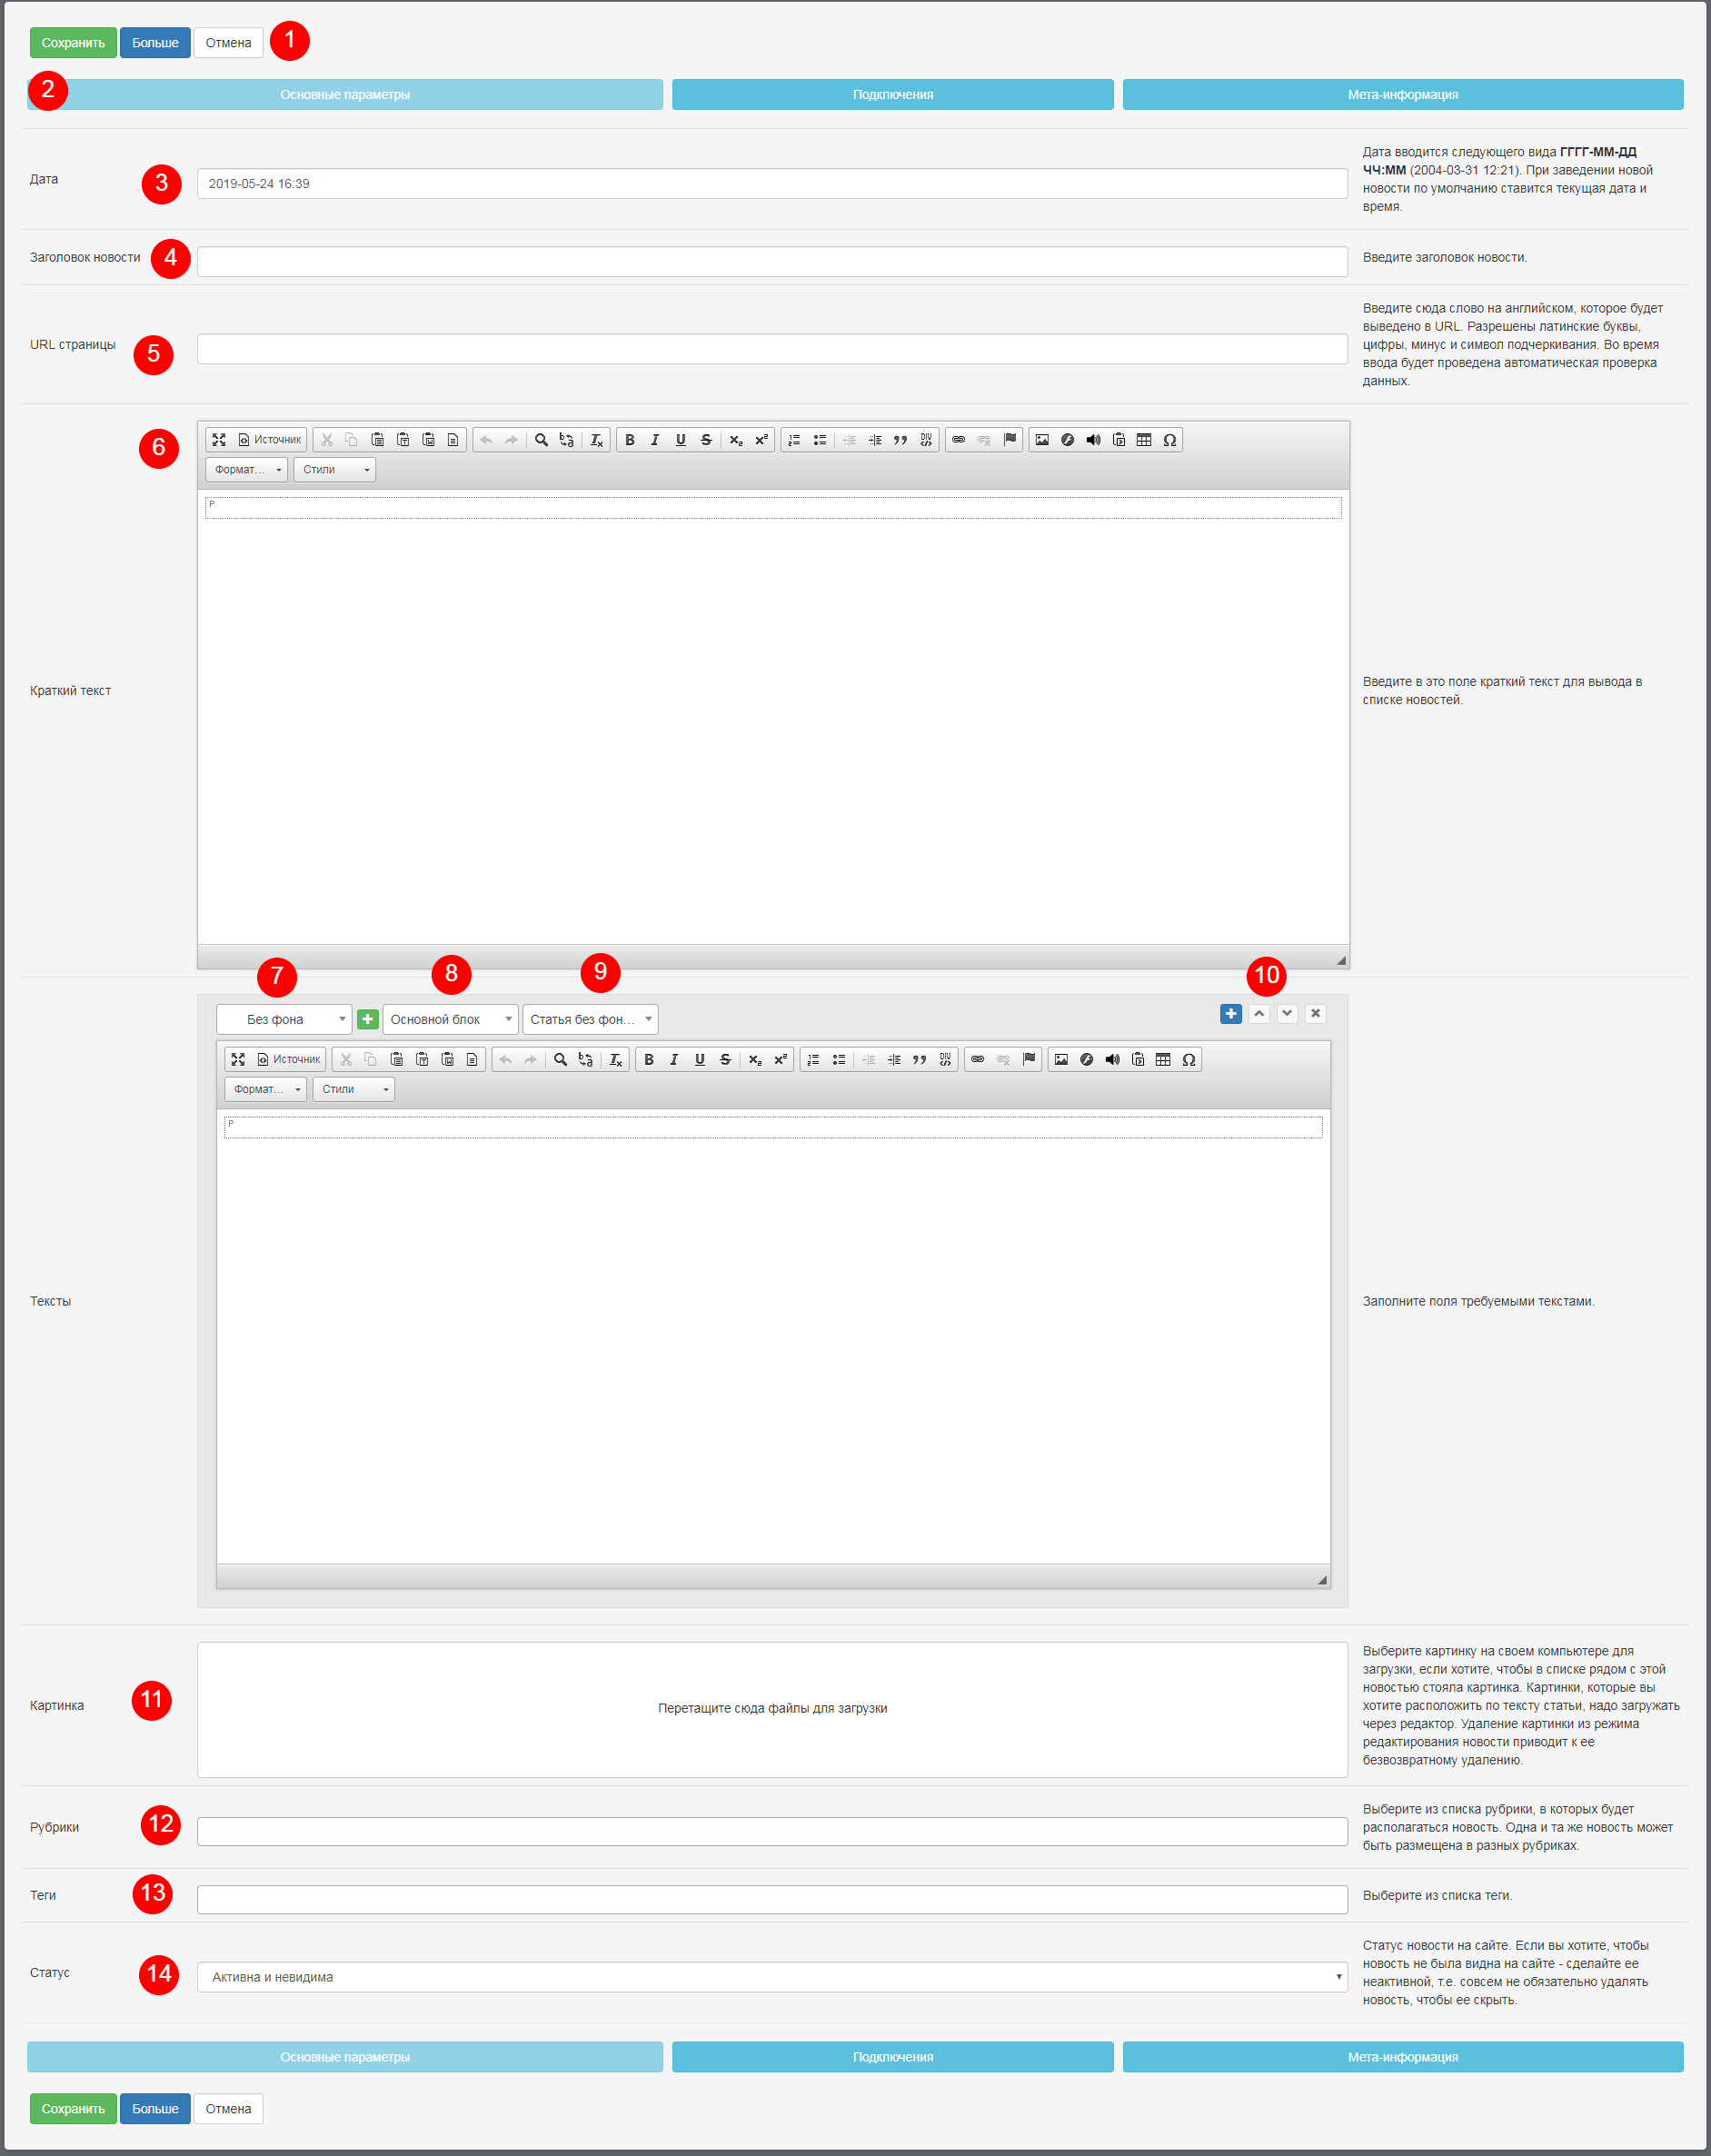

1. После того, как вы заполнили все поля нажмите «сохранить» или отмените изменения.
2. Все поля сгруппированы по нескольким вкладкам.
3. У каждой новости должна быть дата. Как только вы поставите курсор в это поле, появится удобный календарь.
4. Введите заголовок новости.
5. Урл страницы – будет сформирован автоматически из названия новости (4). Если вам не нравится автоматически сгенерированное название, вы можете придумать свое. Разрешены латинские буквы, цифры, минус и символ подчеркивания. Во время ввода будет проведена автоматическая проверка данных.
6. Краткий текст – введите в это поле краткий текст для вывода в списке новостей.
7. Вы можете выбрать фон для статьи или оставить блок без фона.
8. Положение статьи на странице, зависит от выбора макета (7). На странице может быть несколько мест, куда можно поместить текст статьи, например под меню, сразу под шапкой страницы, слева от меню, на всю ширину страницы под меню и т.д.
9. Статьи могут отличаться друг от друга оформлением – это может быть просто текст, врезка, цитата, цитата с фоном и пр.
10. Возможность добавить еще одну статью к странице – у вас может быть статья в шапке, статья под меню слева, статья по центру и т.д. Их порядок можно регулировать стрелками.
11. Поле для загрузки файла обложки для новости.
12. К каким рубрикам будет принадлежать новость.
13. **Теги.** Вы можете назначать новостям разные теги. Они отображаются в этом поле.
14. **Статус.** Вы можете изменить статус элемента на сайте прямо из списка страниц, для этого выберите требуемый статус в выпадающем списке и нажмите на кнопку «сохранить» (3)
    1. Активна – элемент активен на сайте.
    2. Неактивна - элемент неактивен на сайте.
    3. Активна и невидима - элемент доступен по прямой ссылке.

На второй вкладке «Подключения» можно подключить к этой странице специальные компоненты.

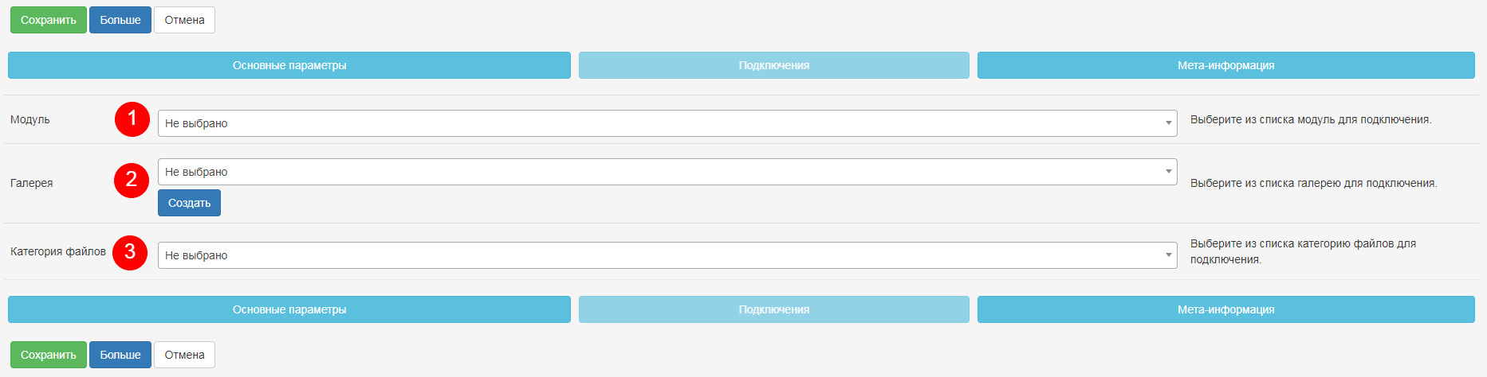

1. Можно подключить модуль, например, «Форма для контактов». Набор требуемых для сайта модулей для вас подготавливают сборщики сайта.
2. Можно подключить галерею с фотографиями. Прежде чем ее подключить, галерею потребуется создать. Новую галерею можно создать здесь же, не выходя из режима добавления страниц. Процесс создания галерей вне режима добавления страниц будет рассмотрен ниже.
3. Можно подключить категорию с файлами.

На третьей вкладке «Мета-информация» можно указать ряд требующихся для раскрутки параметров.

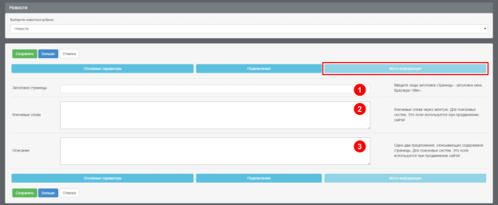

1. Введите сюда заголовок страницы <title>, по умолчаню, заголовок будет скопирован из названия новости.
2. Ключевые слова через запятую. <meta keywords>
3. Одно-два предложения, описывающих содержимое страницы. <meta description>

## Редактирование новостей

Если вы хотите изменить новость – найдите ее в списке и нажмите кнопку «Изменить». Режим редактирования ничем не отличается от режима добавления, кроме того, что все перечисленные выше поля будут не пустые, а заполнены информацией.

## Удаление новостей

Если вы хотите удалить новость – найдите ее в списке и нажмите кнопку «Удалить». Система попросит вас подтвердить желание удалить запись и после подтверждения она будет перемещена в корзину. Восстановление данных из корзины мы рассмотрим ниже.

# Управление ГАЛЕРЕЯМИ и ФОТОГРАФИЯМИ

## Добавление галерей

Для того, чтобы попасть к списку галерей, в горизонтальном меню выберите пункт «Новости и фото», подраздел «Фото», а в нем подраздел «Галереи».

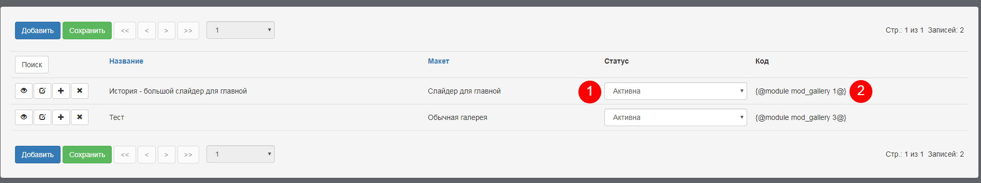

1. **Статус.** Вы можете изменить статус галереи на сайте прямо из списка, для этого выберите требуемый статус в выпадающем списке и нажмите на кнопку «сохранить» (3)
   1. Активна – галерея отображается на сайте.
   2. Неактивна - галерея не отображается на сайте.
2. **Код.** Скопируйте и вставьте этот код в текст страницы или новости и на выходе вы получите автоматически сформированную галерею.

После всех проведенных изменений не забудьте очистить кэш.

После того, как вы нажали на кнопку «Добавить», вы попадаете в режим добавления новой записи.

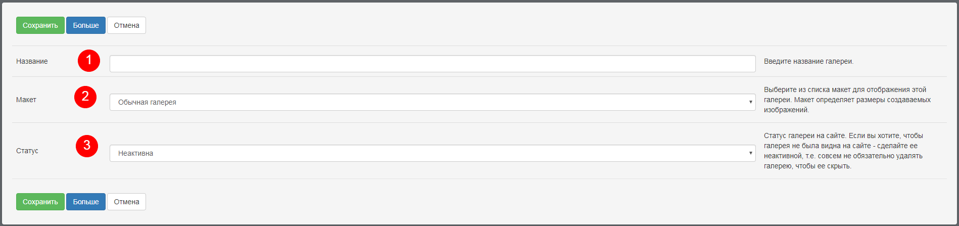

1. Название галереи
2. Вид галереи (макет). Дизайнер может подготовить для вашего сайта несколько вариантов отображения галерей.
3. **Статус.**
   1. Активна – галерея отображается на сайте.
   2. Неактивна - галерея не отображается на сайте.

## Редактирование галерей

Если вы хотите изменить галерею – найдите ее в списке и нажмите кнопку «Изменить». Режим редактирования ничем не отличается от режима добавления, кроме того, что все перечисленные выше поля будут не пустые, а заполнены информацией.

## Удаление галерей

Если вы хотите удалить галерею – найдите ее в списке и нажмите кнопку «Удалить». Система попросит вас подтвердить желание удалить запись и после подтверждения она будет перемещена в корзину. Восстановление данных из корзины мы рассмотрим ниже.

## Быстрое создание галерей

Галерею так же можно создать из раздела «Фото» (2). Для того, чтобы попасть к списку фото, в горизонтальном меню выберите пункт «Новости и фото», подраздел «Фото».

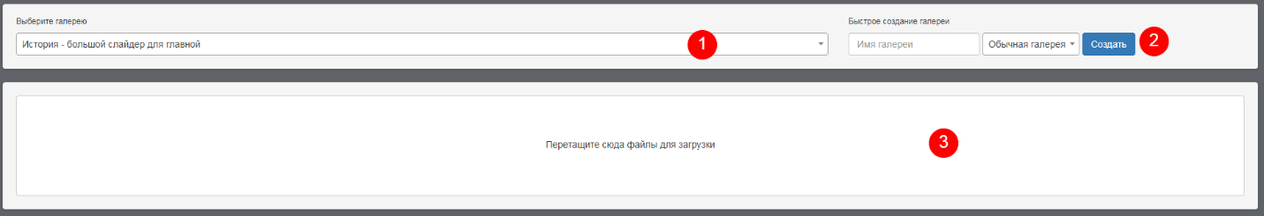

Введите имя галереи, выберите ее вид (макет) и нажмите кнопку «Создать».

## Быстрая загрузка фотографий (3)

Выберите требуемую галерею из списка (1). Щелкните по полю загрузки или перетащите туда файлы (3). Фотографии автоматически загрузятся в галерею.

## Подключение галерей к страницам и новостям



* В режиме редактирования страницы / новости, на первой вкладке, там, где идут поля управления статьями, вы можете подключить галерею прямо по тексту страницы / новости. Там же вы можете завести новую галерею, для этого не обязательно идти в раздел с фотографиями.
* В режиме редактирования страницы / новости, во вкладке «Подключения» вы можете подключить галерею к странице / новости (2). Там же вы можете завести новую галерею, для этого не обязательно идти в раздел с фотографиями.

## Добавление ФОТОграфий

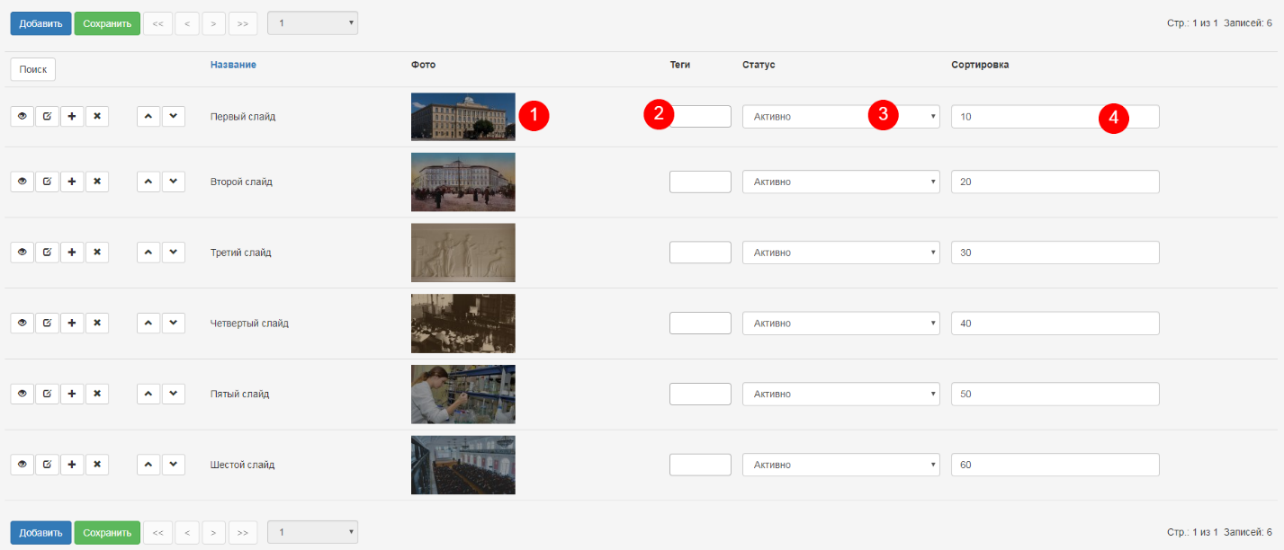

Для того, чтобы попасть к списку фото, в горизонтальном меню выберите пункт «Новости и фото» и подраздел «Фото».

1. **Загруженное фото.**
2. **Теги,** если необходимо.
3. **Статус.** Вы можете изменить статус фото на сайте прямо из списка, для этого выберите требуемый статус в выпадающем списке и нажмите на кнопку «сохранить» (3)
   1. Активен – фотография видна на сайте.
   2. Неактивен - фотография не видна на сайте.
4. **Сортировка.** В соответствии с порядком этих цифр, элементы выстраиваются на сайте.

После всех проведенных изменений не забудьте очистить кэш.

В режиме редактирования есть две вкладки. Первая вкладка «Основные параметры».

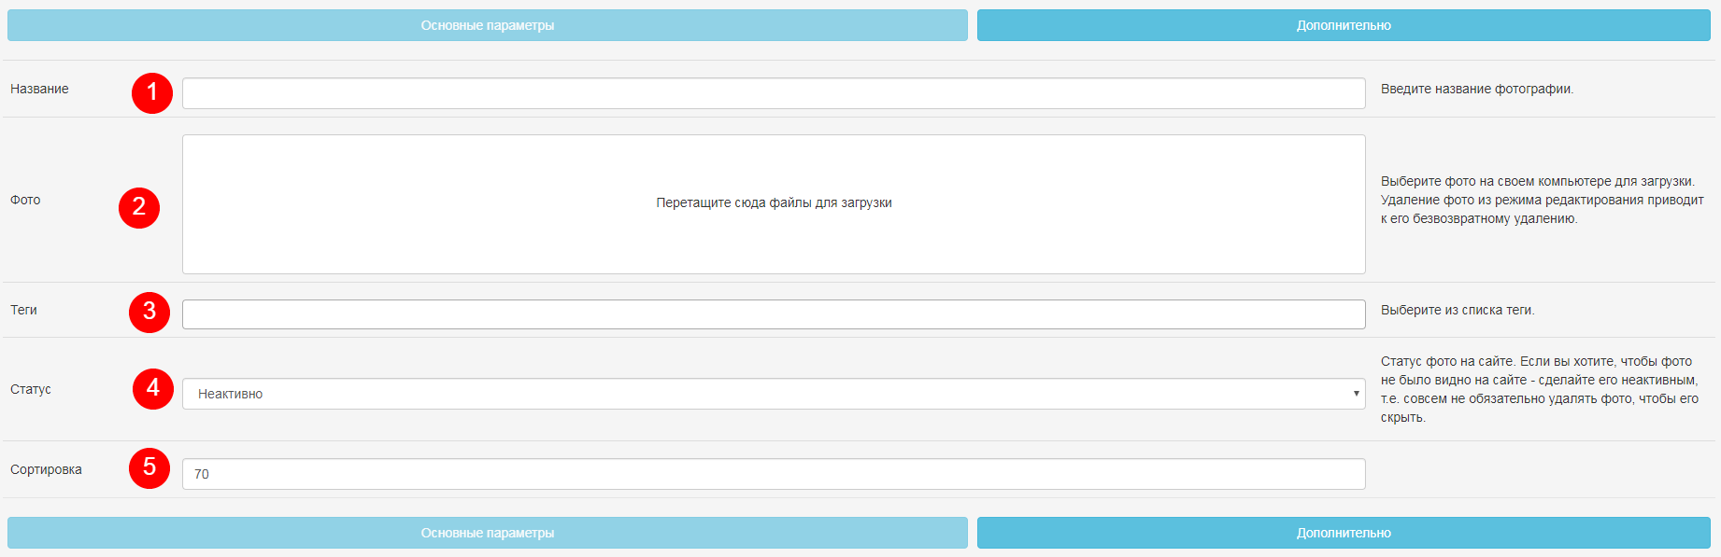

1. Название фото.
2. Поле загрузки фотографии.
3. **Теги,** если необходимо.
4. **Статус.**
   1. Активен – фотография видна на сайте.
   2. Неактивен - фотография не видна на сайте.
5. **Сортировка.** В соответствии с порядком этих цифр, элементы выстраиваются на сайте.

Вторая вкладка «Дополнительно».

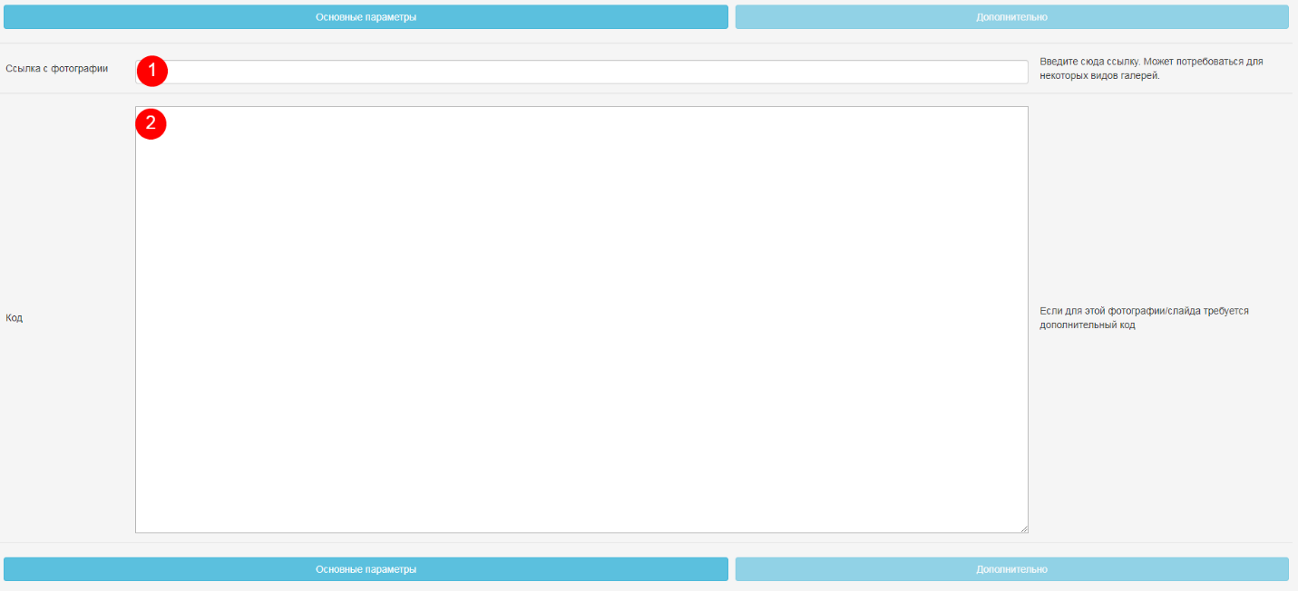

1. Иногда требуется, чтобы фотография служила ссылкой. Введите ее в это поле.
2. Иногда, для различных слайдеров, требуется ввести дополнительный код, обычно для текстовых слоев в кадре.

## Редактирование Фотографий

Если вы хотите изменить фото – найдите ее в списке и нажмите кнопку «Изменить». Режим редактирования ничем не отличается от режима добавления, кроме того, что все перечисленные выше поля будут не пустые, а заполнены информацией.

## Удаление Фотографий

Если вы хотите удалить фото – найдите ее в списке и нажмите кнопку «Удалить». Система попросит вас подтвердить желание удалить запись и после подтверждения она будет перемещена в корзину. Восстановление данных из корзины мы рассмотрим ниже.

# Управление Тегами

Теги – идентификатор для категоризации, описания, поиска данных и задания внутренней структуры. Используются для новостей и фотографий.

Для того, чтобы попасть к списку тегов, в горизонтальном меню выберите пункт «Новости и фото», подраздел «Теги».

Обычно, все теги заводятся из интерфейсов новостей или фотографий. Этот раздел обычно используется для удаления ненужных тегов.

В режиме редактирования тега присутствует всего одно поле.

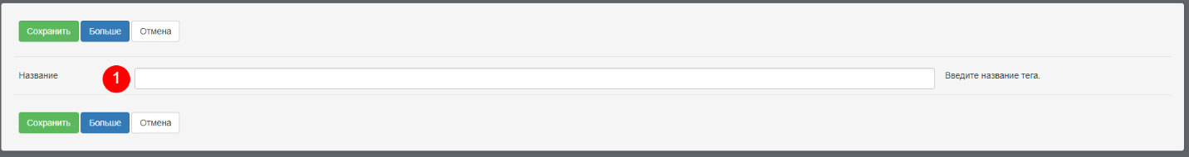

1. Сам тег.

## Редактирование

Если вы хотите изменить элемент – найдите его в списке и нажмите кнопку «Изменить». Режим редактирования ничем не отличается от режима добавления, кроме того, что все перечисленные выше поля будут не пустые, а заполнены информацией этого элемента.

## Удаление

Если вы хотите удалить элемент – найдите его списке и нажмите кнопку «Удалить». Система попросит вас подтвердить желание удалить элемент и после подтверждения он будет перемещен в корзину. Восстановление данных из корзины мы рассмотрим ниже.

# Управление пользователями

## Добавление пользователя

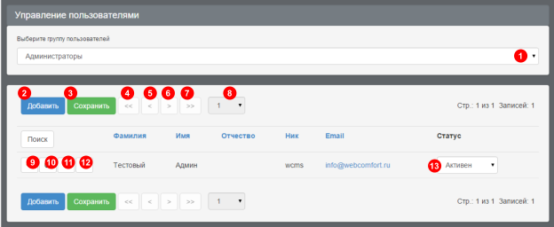

Для того, чтобы попасть к списку пользователей, в горизонтальном меню выберите пункт «Пользователи».

1. **Выбор группы пользователей.** На сайте, все пользователи разделены по группам.
2. **Добавление.** Нажав на кнопку «Добавить», вы перейдете к режиму добавления новой записи. Более подробно, процедуру добавления мы рассмотрим ниже.
3. **Сохранить.** Эта кнопка сохраняет изменения, произведенные прямо в списке. Если вы изменили статус баннера (15), после этого вам надо сохранить изменения с помощью этой кнопки (3).
4. **К началу списка.** Если пунктов в списке очень много, то они будут разбиты на несколько страниц. Эта кнопка вернет вас в самое начало списка.
5. **Предыдущая страница.** Если пунктов в списке очень много, то они будут разбиты на несколько страниц. Эта кнопка вернет вас на страницу назад.
6. **Следующая страница.** Если пунктов в списке очень много, то они будут разбиты на несколько страниц. Эта кнопка переместит вас на страницу вперед.
7. **К концу списка.** Если пунктов в списке очень много, то они будут разбиты на несколько страниц. Эта кнопка переместит вас в самый конец списка.
8. **К определенной странице.** Если пунктов в списке очень много, то они будут разбиты на несколько страниц. С помощью выпадающего списка вы можете переместиться к требуемой странице.
9. **Просмотр.** Если вы хотите просмотреть подробную информацию о баннере – найдите ее в списке и нажмите эту кнопку.
10. **Изменить.** Если вы хотите изменить баннер – найдите его в списке и нажмите эту кнопку. Более подробно, процедуру редактирования баннера мы рассмотрим ниже.
11. **Копировать.** Если вы хотите создать новую запись на основе уже существующей – найдите ее в списке и нажмите эту кнопку. Более подробно, процедуру создания мы рассмотрим ниже.
12. **Удалить.** Если вы хотите удалить запись – найдите ее в списке и нажмите эту кнопку. Запись будет перемещена в корзину. Восстановление данных из корзины мы рассмотрим ниже.
13. **Статус.** Вы можете изменить статус пользователя на сайте прямо из списка, для этого выберите требуемый статус в выпадающем списке и нажмите на кнопку «сохранить» (3)
    1. Активен.
    2. Неактивен.

После всех проведенных изменений не забудьте очистить кэш.

В режиме добавления есть две вкладки. Первая – основные параметры.

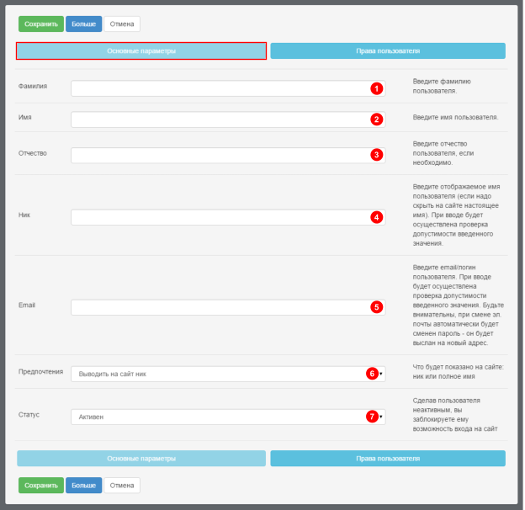

1. Фамилия
2. Имя
3. Отчество
4. Ник (псевдоним)
5. Электронная почта.
6. Предпочтения по выводу на сайт имени.
7. Статус
   1. Активен
   2. Неактивен.

Во вкладке «Права пользователя» перечислены все компоненты системы, на которые пользователю можно дать права.

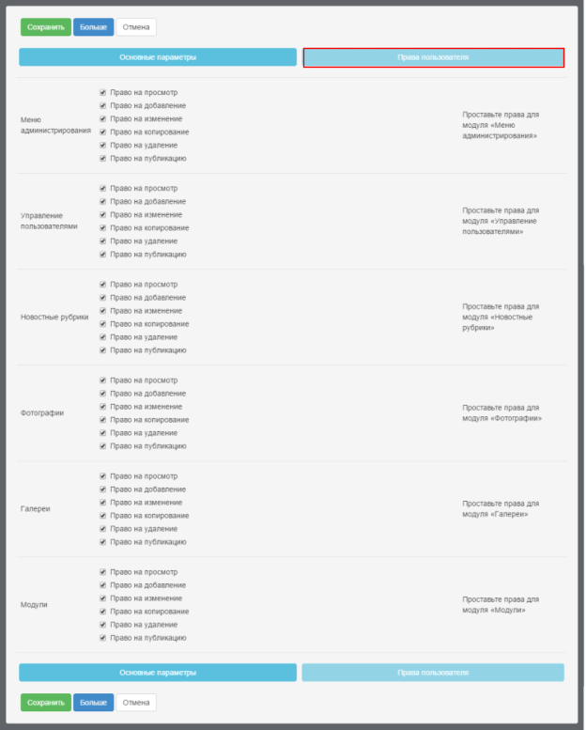

Сразу после того, как вы сохраните нового пользователя, на указанный электронный адрес ему придет письмо с логином и паролем для входа в систему.

## Редактирование пользователя

Если вы хотите изменить пользователя – найдите его в списке и нажмите кнопку «Изменить». Режим редактирования ничем не отличается от режима добавления, кроме того, что все перечисленные выше поля будут не пустые, а заполнены информацией.

## Удаление пользователя

Если вы хотите удалить пользователя – найдите его в списке и нажмите кнопку «Удалить». Система попросит вас подтвердить желание удалить запись и после подтверждения она будет перемещена в корзину. Восстановление данных из корзины мы рассмотрим ниже.

# Корзина

## Удаленные записи

Любые удаленные записи попадают в корзину в одноименный раздел.

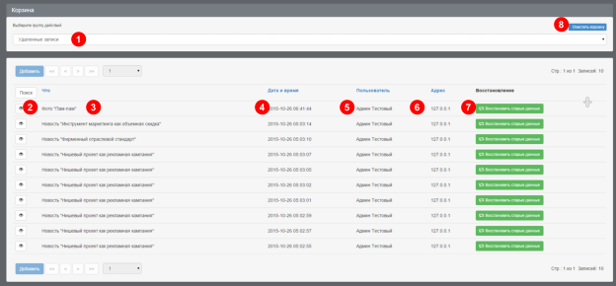

1. Тип данных
   1. Удаленные записи
   2. Измененные записи
   3. Добавленные записи.
2. Подробная информация о записи.
3. Что это за запись.
4. Дата.
5. Пользователь.
6. IP, с которого было произведено изменение
7. Кнопка восстановления записи.
8. Кнопка очистки корзины.

## Измененные записи

Любые измененные записи попадают в корзину в одноименный раздел.

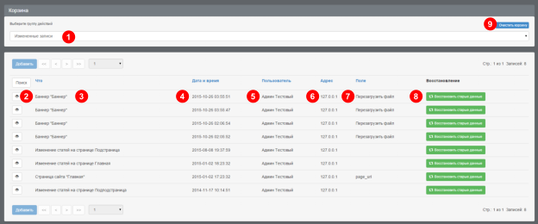

1. Тип данных
   1. Удаленные записи
   2. Измененные записи
   3. Добавленные записи.
2. Подробная информация о записи.
3. Что это за запись.
4. Дата.
5. Пользователь.
6. IP, с которого было произведено изменение
7. Поле, в котором было произведено изменение. Например, поле «Название новости»
8. Кнопка восстановления старых данных.
9. Кнопка очистки корзины.

## Добавленные записи

Любые добавленные записи попадают в корзину в одноименный раздел.

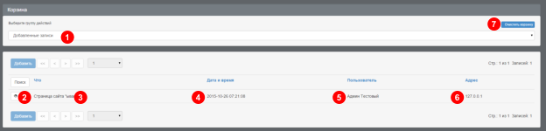

1. Тип данных
   1. Удаленные записи
   2. Измененные записи
   3. Добавленные записи.
2. Подробная информация о записи.
3. Что это за запись.
4. Дата.
5. Пользователь.
6. IP, с которого было произведено изменение
7. Кнопка очистки корзины.

# Приложения

## Визуальный редактор

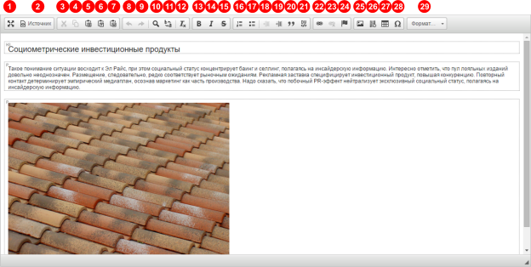

1. Развернуть редактор на весь экран.
2. Источник – код в виде HTML.
3. Кнопка "Вырезать". Вырезает выделенный текст, сохраняя его в буфер, т.е. в дальнейшем текст может быть вставлен.
4. Кнопка "Копировать". Копирует выделенный текст в буфер, в дальнейшем текст может быть вставлен.
5. Кнопка "Вставить". Вставляет на место курсора текст в том виде в котором он находиться в буфере, т.е. форматирование сохраняется.
6. Кнопка "Вставить только текст". Вставляет из буфера только текстовую информацию, форматирование сбрасывается. Изображения игнорируются, ссылки заменяются простым текстом.
7. Кнопка "Вставить из Word". Этот инструмент позволяет вставить текст, заранее набранный в редакторе MS Word. При этом вставленный текст очищается от лишнего «мусора».
8. Кнопка "Отменить". Отменяет последнее действие пользователя.
9. Кнопка "Повторить". Возвращает последнее отмененное действие.
10. Кнопка "Найти". Вызывает диалоговое окно поиска. Для поиска необходимо ввести искомые слова в поле ввода и нажать кнопку "Найти". После этого найденный текст выделиться и фокус перейдет на него в окне ввода основного текста документа. Пункт "Учитывать регистр". При поиске будет учитываться регистр текста. Пункт "Совпадение целых слов". Поиск будет производиться по ключевому слову/фразе в дословно.
11. Кнопка "Заменить". Используется для замены найденного текста другим. В текстовом поле "Найти:" вводиться текст который необходимо заменить, а в поле "Заменить на:" тот, на который будет заменен найденный текст.
12. Кнопка "Убрать форматирование". Сбрасывает форматирование выделенного текста.
13. Кнопка "Жирный". Установка жирного начертания текста.
14. Кнопка "Курсив". Установка курсивного начертания текста.
15. Кнопка "Зачеркнутый". Установка вычеркивания текста.
16. Кнопка "Вставит/Удалить нумерованный список". Создает нумерованный (упорядоченный) список из выделенного текста.
17. Кнопка "Вставит/Удалить маркированный список". Создает маркированный неупорядоченный) список из выделенного текста.
18. Кнопка "Уменьшить отступ". Уменьшает отступ текстового фрагмента.
19. Кнопка "Увеличить отступ". Увеличивает отступ текстового фрагмента.
20. Кнопка "Цитата". Специальное «стильное» форматирование параграфа.
21. Кнопка "Блок". Оформляет текст в виде блока, который, в отличие от параграфа не имеет отступов.
22. Кнопка "Ссылка". Ссылка - это мощный инструмент, который позволяет добавлять интерактивные гиперссылки или адреса электронной почты в ваши документы, а также настраивать их вид и свойства. Выделите фрагмент текста и нажмите эту кнопку. В появившемся окне заполните поле «Ссылка» и нажмите «ОК». Если вы хотите загрузить документ и дать ссылку на него, то используйте кнопку «Выбор на сервере» под полем «Ссылка». Откроется файловый редактор, с помощью которого можно загрузить документ на сайт (рассмотрим чуть позже).
23. Кнопка "Удалить ссылку". Выделите ссылку и нажмите эту кнопку, чтобы удалить ссылку.
24. Кнопка "Вставить якорь". Якорь – это специальная метка в тексте, на которую так же можно сделать ссылку, например, чтобы промотать документ вниз до определенной позиции.
25. Кнопка "Вставить изображение". Поставьте курсор в требуемое место и нажмите эту кнопку. В открывшемся окне используйте кнопку «Выбор на сервере». Откроется файловый редактор, с помощью которого можно загрузить картинку на сайт (рассмотрим чуть позже). После того, как картинка выбрана, можно поменять ей размеры.
26. Кнопка "Embed media". Вставка кода в текст, например, кода видеjролика с YouTube.
27. Кнопка "Вставить таблицу". Выбираете кол-во строк и колонок и нажимаете ОК.
28. Кнопка "Вставить спецсимвол", например, знак Евро.
29. Список «Форматирование». Оформление текста в виде заголовков разных уровней.

## Работа с файлами

При нажатии на кнопку «Выбор на сервере» в режиме вставки ссылки или вставки картинки откроется окно файлового менеджера.

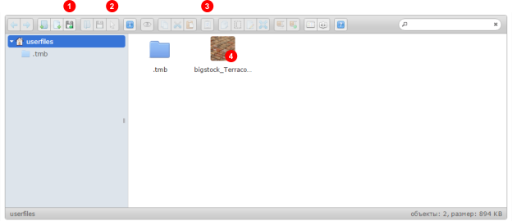

1. Загрузка файла. Нажмите на эту кнопку, выберите файл у себя на компьютере и нажмите «ОК». Он загрузится и появится в списке файлов (4).
2. Щелкните на файл (4), чтобы он был выделен и нажмите на эту кнопку, чтобы подтвердить свой выбор. Окно закроется, а информация об этом файле появится в окне вставки ссылки или вставки изображения. После чего вам останется еще раз нажать «ОК» и вставка в редактор будет завершена.
3. Щелкните на файл (4), чтобы он был выделен и нажмите на эту кнопку, чтобы удалить файл.
4. Двойной щелчок по файлу равнозначен нажатию кнопки «выбора» (2).

Прочие кнопки редактору сайта не понадобятся.